**Консультация для родителей**

**«Первые книги ребенка»**

Какая книга в детстве у вас была  самой любимой? Конечно, сказка.

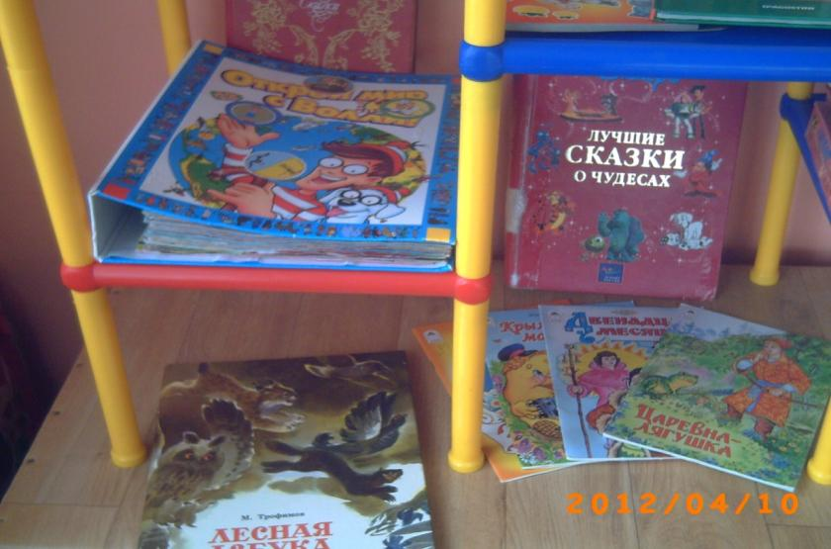

Может быть, не все помнят ее название, но, наверное, доброе, теплое, светлое впечатление осталось навсегда в вашей жизни. Очень важно, какой будет первая книга вашего ребенка. Она, с одной стороны, вызовет у ребенка потребность общения с книгой, с другой – будет развивать художественный вкус, речь, словарный запас, умственные способности.

Ребенок знакомится с литературой в раннем возрасте, когда еще не может построить развернутый и связанный рассказ, придумать собственную сказку, сочинить стихотворение. Не каждый может понять авторскую мысль и ответить на вопросы о содержании прочитанного.

Как помочь ребенку?

Условие в детской литературе можно выделить  два направления.

**Первое – художественно-познавательная литература.** Такие книги знакомят ребенка с явлениями живой и неживой природы, произведениями искусства, социальными явлениями, историей и географией. Художественно-познавательная литература является источником информации, развивает потребность обращаться именно к книге за нужными сведениями.

Первое прочтение литературного произведения, как правило, вызывает у ребенка только эмоциональное переживание, но постепенно он начинает анализировать содержание. Взрослый может спросить: «О ком этот рассказ? Что они делали?» Детям постарше задают вопросы, требующие понимания причин происходящих событий: «Почему так получилось? Как ты думаешь, что случится дальше? Почему?»

Очень важно, чтобы книга вызывала у ребенка стремление узнать еще больше. Если вы прочитали рассказ об осени, обсудите, как и что изменяется в природе, что происходит с птицами и животными в это время года. Лучше не давать готового ответа, а помочь найти его в книге. Нужно не только поддерживать, но и подпитывать первое естественное любопытство ребенка. Ему интересно абсолютно все. Кроме того, дороги минуты особой близости со взрослыми, совместные переживания.

Когда ребенок подрастет, можно использовать книгу как тему для беседы. Рассмотрите, например, атлас и расскажите, как и что на нем обозначено. Покажите карту звездного неба и поговорите о том, какие звезды можно увидеть над крышей вашего дома. Конечно, такие беседы потребуют от вас небольшой подготовки, но эти усилия окупятся интересом ребенка.

**Второе направление художественной литературы –художественные произведения**, **которые малыш может понять, как бы прожив их.**

Это происходит, прежде всего в игре. Он  разыгрывает историю с тремя поросятами, повизгивая от ужаса перед волком; пытается пересказать разговор волка и Красной Шапочки; выстраивает игрушечных зверей перед теремком.

В детском саду большое внимание уделяется знакомству с народным творчеством и самому любимому занятию детей – драматизации русских народных сказок. Можно и дома создать условия для самореализации ребенка.

Разные виды театров можно сделать своими руками: пальчиковый, деревянные ложки, настольный, би-ба-бо. Дети любят наряжаться. Это также способствует перевоплощению, развитию творческих способностей.